控制面板說明
- 結構圖：各分頁之枝狀圖。
主頁

歷史警報
計數重置
手動選擇
品種選擇
參數設定

參數1
左刮油片
右刮油片
右刮油片伺服位置設定
密碼變更
參數2
參數3

- 主頁：設備上電後，第一個進入的畫面。
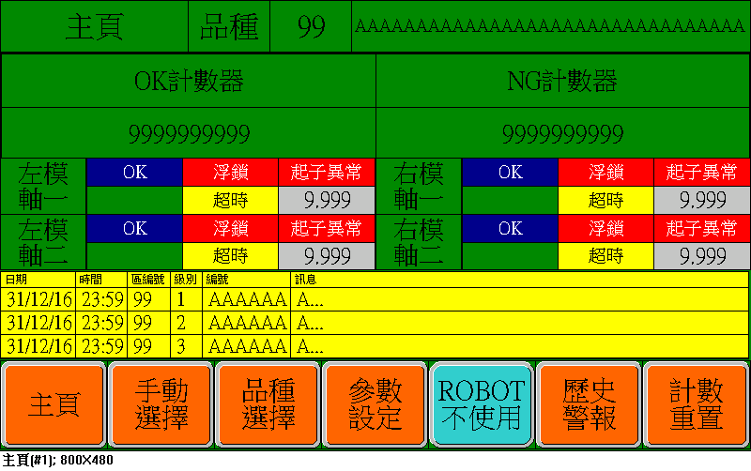

- 主頁抬頭：顯示當前所處之頁面。

- OK及NG計數器：計數設備完成之OK及NG數量。
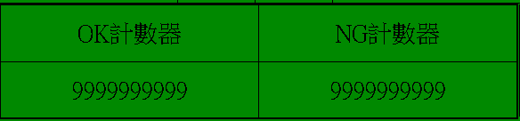

- 鎖付當下所判定之狀態。
鎖付正常狀態


本次鎖付花用的時間

鎖付異常狀態

- 當前警報區：顯示當下設備所發生之警報。
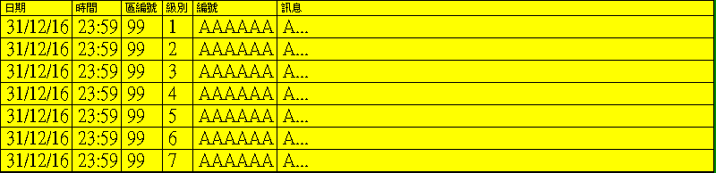

- 頁面選擇區：選擇分頁，部份頁面需要密碼始得進入。
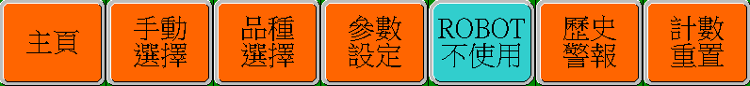
切換設備[機器手臂]是否使用的狀態

- 手動頁：按下主頁頁面選擇區中的[手動選擇]，進入此畫面。
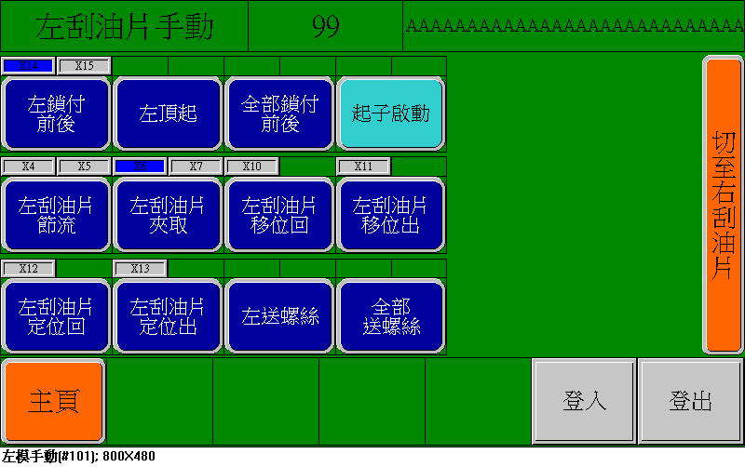

- 手動頁抬頭：顯示當前所處之頁面。
目前使用的品種號碼
目前使用的品種名稱

- 控制區：按下按鍵即可依所示作動。
顯示氣缸上之磁簧開關狀態

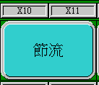
按鍵開關，控制文字所示之氣缸ON/OFF

- 左刮油片手動控制區：
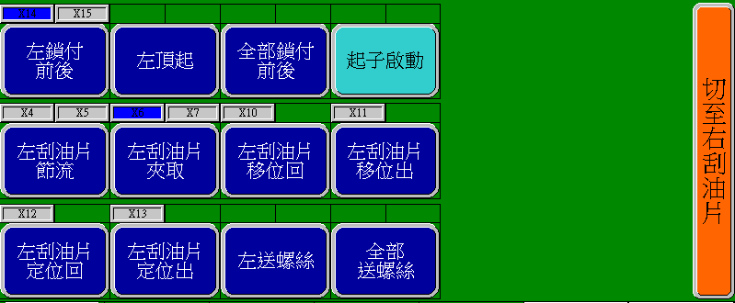

名稱 | 定義功能
鎖付前後 | 鎖螺絲氣缸的動作
頂起 | 頂起氣缸的動作
全部鎖付前後 | 全部鎖螺絲氣缸的動作
起子啟動 | 起子的動作
刮油片節流 | 節流氣缸的動作
刮油片夾取 | 退夾取氣缸的動作
刮油片移位回 | 刮油片移位氣缸回的動作
刮油片移位出 | 刮油片移位氣缸出的動作
刮油片定位回 | 刮油片定位氣缸回的動作
刮油片定位出 | 刮油片定位氣缸出的動作
送螺絲 | 送螺絲節流器的動作
全部送螺絲 | 全部送螺絲節流器的動作
切至右刮油片 | 切換至右方刮油片手動畫面

- 右刮油片手動控制區：與左刮油片控制區雷同，唯增加伺服控制部份。
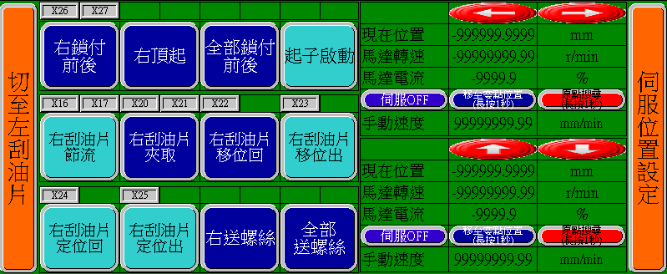

名稱 | 定義功能
箭頭 | 控制軸X及Y的前後左右動作。
現在位置 | 顯示當前軸X及Y的絕對坐標值。
馬達轉速 | 顯示當前軸X及Y的轉速。
馬達電流 | 顯示當前軸X及Y的電流。
伺服OFF | 控制軸X及Y伺服馬達激磁ON/OFF動作。
移至零點位置 | 控制軸X及Y移動至絕對坐標值0位置(需長按1秒)。
原點搜尋 | 控制軸X及Y搜尋機械原點位置(需長按1秒)(需第8級最高權限)。
手動速度 | 顯示及變更手動JOG移動速度。
切至左刮油片 | 切換至左方刮油片手動畫面。
伺服位置設定 | 切換至伺服位置設定畫面。

- 伺服位置設定-Y軸：
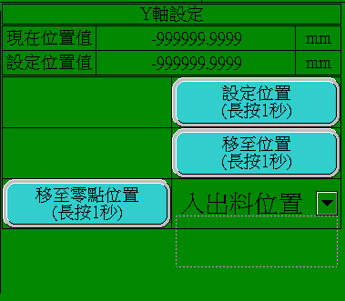
顯示當前軸Y位置
設定軸Y移動位置，會依下拉選單更改欲設定的位置。
設定位置-先選擇下拉選單至欲設定之位置項目，再將軸Y移動至目標位置後，長按1秒，確認"設定位置值"與"現在位置值"相符即完成設定。

移至位置-先選擇下拉選單至欲移動之位置項目，再長按1秒，軸Y即會移動至所選位置。
移至零點位置-長按1秒，軸Y即會移動至絕對位置0處。
位置下拉選單

- 伺服位置設定-X軸：與Y軸雷同，不同處是無下拉選單，而以取料及鎖付位置代替。
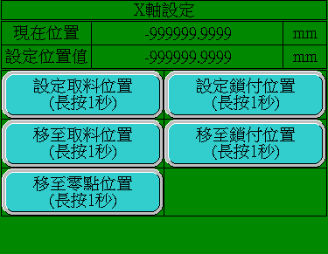
顯示當前軸X位置
設定軸X移動位置，會依下拉選單更改欲設定的位置。
設定鎖付位置-將軸X移動至鎖付位置後，長按1秒，確認"設定位置值"(隨所選品種而改變)與"現在位置值"相符即完成設定。
移至零點位置-長按1秒，軸X即會移動至絕對位置0處。
設定及移至取料位置-設定及移動與鎖付位置相同，取料位置是固定的，一般設定好不需再變動。

移至鎖付位置-長按1秒，軸X即會移動至鎖付位置。

- 頁面選擇區：返回主頁。


- 品種選擇：
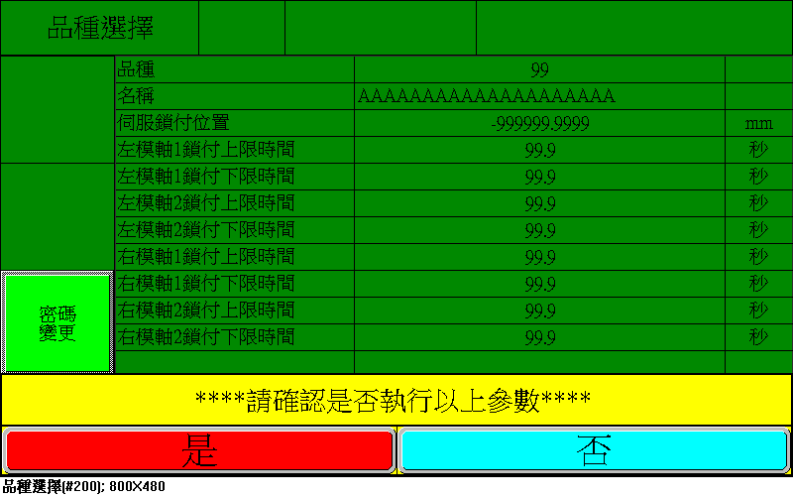
- 品種選擇頁抬頭：顯示當前所處之頁面。

- 品種參數顯示及設定：
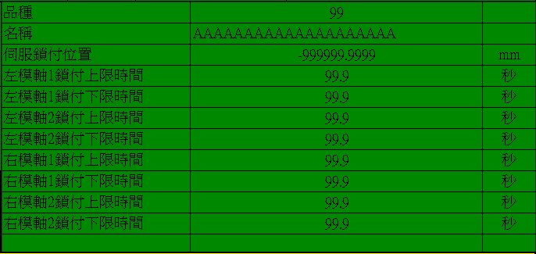

名稱 | 定義功能
品種 | 顯示及設定欲變更的品種編號。共有0~9十個品種。
伺服鎖付位置 | 顯示及設定欲變更的鎖付位置。
左模軸1鎖付上限時間 | 顯示及設定鎖付上限時間，即螺絲滑牙的檢出時間。
左模軸1鎖付下限時間 | 顯示及設定鎖付下限時間，即螺絲浮鎖的檢出時間。
左模軸2鎖付上限時間 | 顯示及設定鎖付上限時間，即螺絲滑牙的檢出時間。
左模軸2鎖付下限時間 | 顯示及設定鎖付下限時間，即螺絲浮鎖的檢出時間。
右模軸1鎖付上限時間 | 顯示及設定鎖付上限時間，即螺絲滑牙的檢出時間。
右模軸1鎖付下限時間 | 顯示及設定鎖付下限時間，即螺絲浮鎖的檢出時間。
右模軸2鎖付上限時間 | 顯示及設定鎖付上限時間，即螺絲滑牙的檢出時間。
右模軸2鎖付下限時間 | 顯示及設定鎖付下限時間，即螺絲浮鎖的檢出時間。

- 密碼變更：變更使用者密碼，分8級，第8級為泓陞專用，如忘記貴公司使用密碼，可致電本公司詢問。

- 品種選擇確認：


名稱 | 定義功能
是 | 按下後依"品種"所示之編號變更品種參數。
否 | 按下後不做改變回到主頁。

- 參數設定：
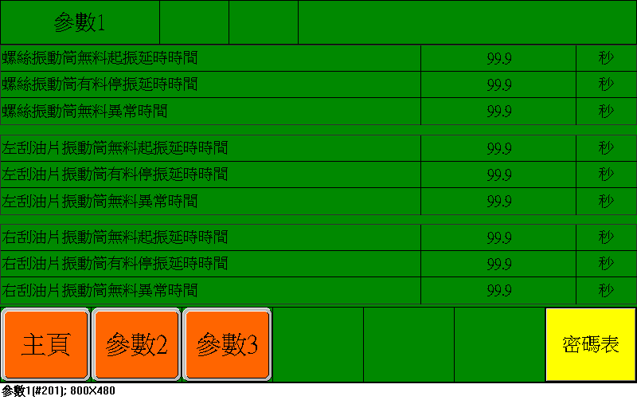
- 參數頁抬頭：顯示當前所處之頁面。
- 參數控制區：變更及顯示目前各項參數。
- 振動筒：
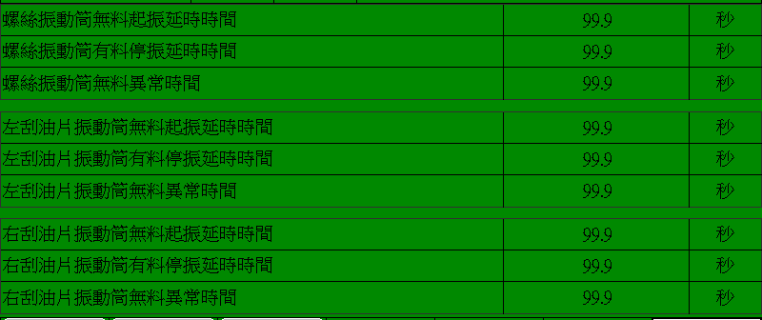
名稱 | 定義功能
振動筒無料起振動延時時間 | 振動筒感測器無檢出時，延遲此時間後，開始振動。
振動筒有料停振動延時時間 | 振動筒感測器有檢出時，延遲此時間後，停止振動。
振動筒無料異常時間 | 振動筒感測器無檢出且已振動此時間後，發出異常。
- 送螺絲：
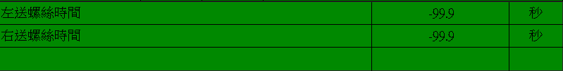
名稱 | 定義功能
送螺絲時間 | 螺絲節流器開啟時間。
- 刮油片平送器：
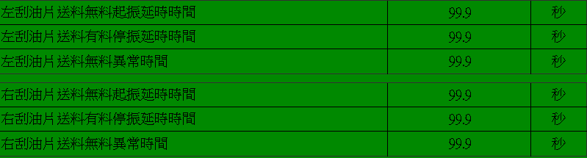
名稱 | 定義功能
送料無料起振動延時時間 | 平送器感測器無檢出時，延遲此時間後，開始振動。
送料有料停振動延時時間 | 平送器感測器有檢出時，延遲此時間後，停止振動。
送料無料異常時間 | 平送器感測器無檢出且已振動此時間後，發出異常。
- 伺服自動速度：
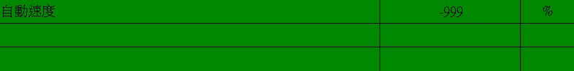
名稱 | 定義功能
自動速度 | 顯示及設定在自動狀態時的伺服速度百分比

- 頁面選擇區：返回主頁或進入其他參數頁面。


- 歷史警報
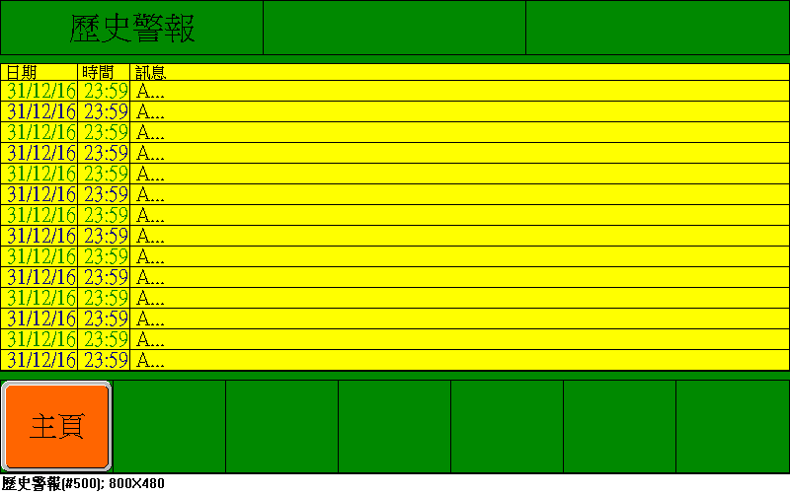
- 歷史警報頁抬頭：顯示當前所處之頁面。
- 歷史警報顯示區：顯示之前所發生之警報項目及日期時間。
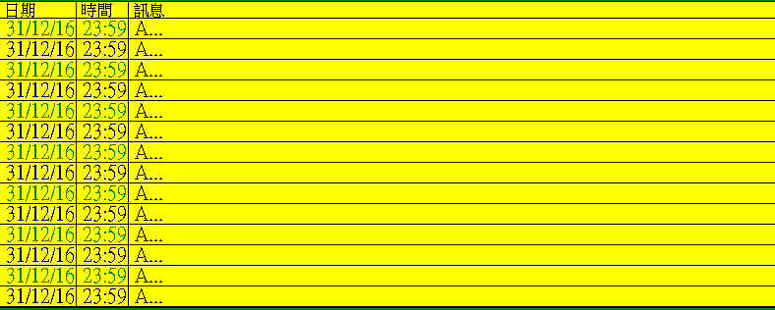

- 頁面選擇區：返回主頁。
- 計數重置
- 計數重置頁抬頭：顯示當前所處之頁面。
- 控制區：顯示及清除目前OK及NG計數器。
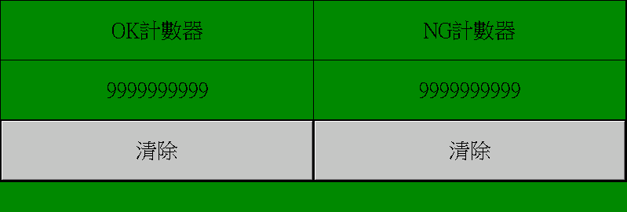
按下後清除

- 頁面選擇區：返回主頁。
按下後跳出此頁

